Zand erover!

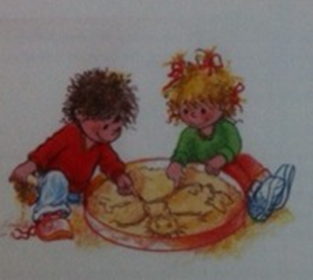

|  |  |
| --- | --- |
| **Leeftijd** | **Baby v.a. 8 maanden** |
| Activiteit | Tekenzand |
| Nodig | Per kind 1 dienblad met opstaande rand  Aardappelmeel; maïzena  Lepel  Zout  Schoon zand, engels duinzand, vogelzand |
| Voorbereiding | Maak een papje van maïzena. Het papje moet slijmerig zijn en van een lepel afdruipen. Meng dit papje door het zand om er ‘pakzand’ van te maken. Als je een hand ‘pakzand’ samenknijpt, staan de afdrukken van je vinger in het zand en blijft de samengedrukte vorm op je hand liggen. Evt. beetje zout toevoegen. Leg op ieder dienblad een laagje zand, laat de kinderen daarin tekenen met hun vinger of stokje.  Evt. zet rustige muziek op.  ( paar week bewaren in dichte emmer, ivm maïzena is bederfelijk) |
| Waar | Binnen / Buiten |
| Doel, visie | Stimuleert spelen met zand, door grijpen, prikken, voelen kinderen de structuur en kunnen opgaan in deze beleving |

Spaghetti grijpen!

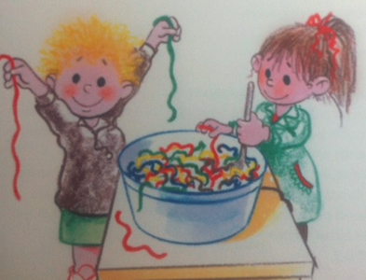

|  |  |
| --- | --- |
| **Leeftijd** | **Baby v.a. 6 maanden**  **Peuter** |
| Activiteit | Spaghetti grijpen |
| Nodig | Afwasteil  Nog stevige, gekookte spaghetti ( evt. gekleurd met vingerverf)  Voor een dreumes: bakje  Voor een peuter: bakje en pollepel |
| Voorbereiding | Dit is lekker graaien voor alle leeftijden. De glibberige zachte gladde en veerkrachtige structuur van gekookte, lange, spaghettislierten is uniek! Spelen met voedsel kan bezwaren oproepen. Om daaraan tegemoet te komen kan je de spaghetti een onappetijtelijke kleur geven door er een eetlepel vingerverf doorheen te roeren. Vingerverf is gifvrij. Laat de kinderen graaien in de spaghetti. Daag dreumesen uit om de glibberige slierten in een bakje te doen, waarbij niets over de rand mag hangen. Laat ze sliert voor sliert pakken. Peuters kunnen met een pollepen roeren, om een vork draaien. |
| Waar | Binnen |
| Doel, visie | Voelen hoort bij ervaren. In spaghetti graaien stimuleert het bewust voelen met handen en vingers. Doordoor zijn de kinderen bewust bezig met fijne spierbewegingen, kracht en gerichtheid. Om een sliertje te kunnen pakken gebruikten ze de pengreep. Dit is een goed voorbereidende schrijfoefening. Extra spannend door de veerkracht in de spaghetti. Werken met een bakje stimuleert de oog-hand coördinatie. Dit past bij de interesse van kleine peuters. De pollepen daagt uit tot ingewikkelde bewegingen met gedoseerde kracht, vanuit de schouder, elle boog en de pols. De draaiende beweging is de alle moeilijkste, maar nodig voor schroeven vastdraaien, schrijven en netjes eten. |

Kuikens maken

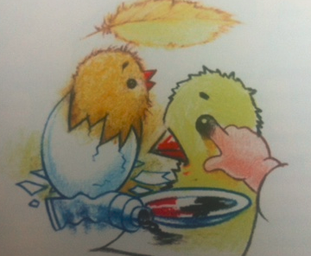

|  |  |
| --- | --- |
| **Leeftijd** | **Baby v.a. 6 maanden**  **peuter** |
| Activiteit | Kuikens maken |
| Nodig | Kuikens in alle soorten en maten, ze moeten wel geel zijn.  Afbeeldingen uit tijdschriften, pluche kuikens, paaskuikens, veertjes, indien mogelijk; echte kuikens!  Gele, rode en zwarte vingerverf.  Vellen papier. |
| Voorbereiding | Praat over kuikens, hoe zacht ze zijn. Wijs op de snaveltjes, de zwarte oogjes, en de dunnen pootjes. Laat de kinderen met een vinger een zacht speelgoedkuiken voelen, of de veertjes. Geef alleen zwarte en gele vingerverf en inspireer tot het schilderen van een kuiken. Zet in alle soorten en maten en materialen verzamelde kuikens in de buurt. Als een kuiken geschilderd is, mogen ze 1x hun vinger in de zwarte verf dopen om een oogje te zetten 2 pootjes te maken. Laat ze zelf bepalen waar de poten en het oog komen, maar houdt het bij hooguit 2x dopen. Daarna nog 1x vinger in rode verf voor snaveltje. NIET voordoen, laat je verrassen! |
| Waar | Binnen |
| Doel, visie | Een kuiken geschilderd door kinderen va 6 maand levert geen herkenbare resultaten op. Door ze vingerverf te geven krijgen ze de gelegenheid om verf te voelen en beweging te sturen. De herkenbare details laten aanbrengen met een andere kleur benadrukt deze accenten. Kinderen nodig je zo uit doelbewust op een bep. Plaats een stip of een lijntje te zetten, met een vinger. Hiervoor is beheersing van de beweging nodig en groeit herkenning. |

Watertekenen!

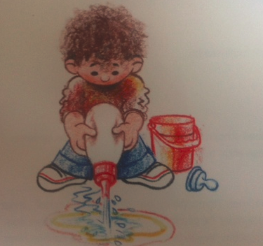

|  |  |
| --- | --- |
| **Leeftijd** | **Dreumes v.a. 1 jaar**  **Peuter** |
| Activiteit | Watertekening maken |
| Nodig | Schoon drinkwater in een emmer  Spuitflessen met grote spuitmond, goed schoongemaakt  Kleinere spuitmond is meer geschikt voor peuter |
| Voorbereiding | Spuitflessen vullen met water.  Laat kinderen de fles met 2 handen vasthouden, met spuitmond naar beneden. Drukken en krach zetten is dan nauwelijks nodig. Kleine kinderen kunnen dit al. Op deze manier kunnen ze sporen maken door lopend te spuiten of door spuitend te tekenen. Gericht spuiten stimuleren door met krijt cirkels te trekken waarop ze kunnen mikken. |
| Waar | Buiten |
| Doel, visie | Spuiten is 1 van de verrassende mogelijkheden van water. Voor kinderen houdt spuiten met water de ontdekking in dat ze door iets te doen met hun handen, iets kunnen veroorzaken buiten hun bereik. Dar is veel oog- hand coördinatie voor nodig. |

Enge spinnen maken

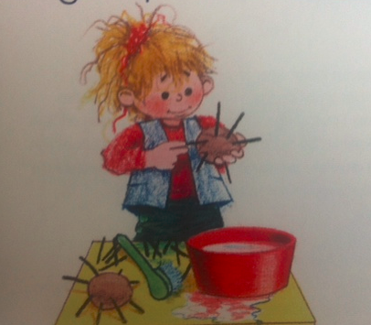

|  |  |
| --- | --- |
| **Leeftijd** | **Dreumes v.a. 1 jaar**  **Peuter** |
| Activiteit | Enge spinnen maken |
| Nodig | Grote aardappelen  Cocktailprikkers of afgebrande lucifers  Handborsteltje  Water |
| Voorbereiding | Geef alle kinderen een aardappel. Goed schoon laten borstelen. Controleren. De kinderen prikken stokjes in de aardappel om een enge spin te maken. |
| Waar | Binnen |
| Doel, visie | Aardappelprikken past bij kinderen die graat gaatjes maken en gaatjes vullen. Een spin maken behoort tot de eerste constructies. Zodra kinderen kunnen zitten en beide handen beschikbaar hebben, kunnen ze prikken. Om een stokje in een aardappel te prikken moeten ze deze vastpakken met de pengreep; Duim en wijsvinger en gericht kracht zetten. Het stimuleert de fijne motoriek. Het resultaat kan bewaard blijven, maar minsten zo leuk is om later die dag alle stokjes eruit te halen en in een doosje te doen voor de volgende x. de aardappelen zijn te verwerken tot chips, salade of patat! |